**基于蚁群算法的工业排程方案测试报告**

### **简介**

在该工业排程问题中，蚁群算法可以应用于优化生产任务的调度顺序和资源分配，以实现生产过程的最优化。通过模拟蚂蚁在任务和资源之间的搜索过程，蚁群算法可以帮助优化生产计划，提高生产效率和资源利用率。 因此，将蚁群算法应用于该工业排程问题可以帮助解决生产过程中的调度难题，优化生产计划，提高生产效率，降低成本，实现生产过程的智能化和优化化。

### **测试环境**

操作系统：win11

Python版本:3.12.3

依赖库: json, data_process, random,sys, datetime, timedelta，matplotlib.pyplot ,matplotlib.dates,matplotlib

1. **测试目的**

确保各个方法能够正确模拟蚂蚁在蚁群算法中的行为，并确保蚂蚁能够按照算法设计的规则选择下一个城市、计算路径距离、移动操作等，从而帮助蚁群寻找最优路径并优化工序执行顺序以最小化完成时间。验证蚁群算法在解决SSP问题上的效果。以保证蚂蚁算法在工序调度和作业安排中的有效性和可靠性。

1. **测试用例**

我们将输入题目中给出的6个简单测试用例以及4个复杂测试用例进行测试。（少数测试用例由于缺少相关数据我们已经完善）

1. **测试执行结果**(正文中仅展示测试用例为s_0的运行结果json文件，其余见附录)

**5.1 测试用例s_0测试结果**

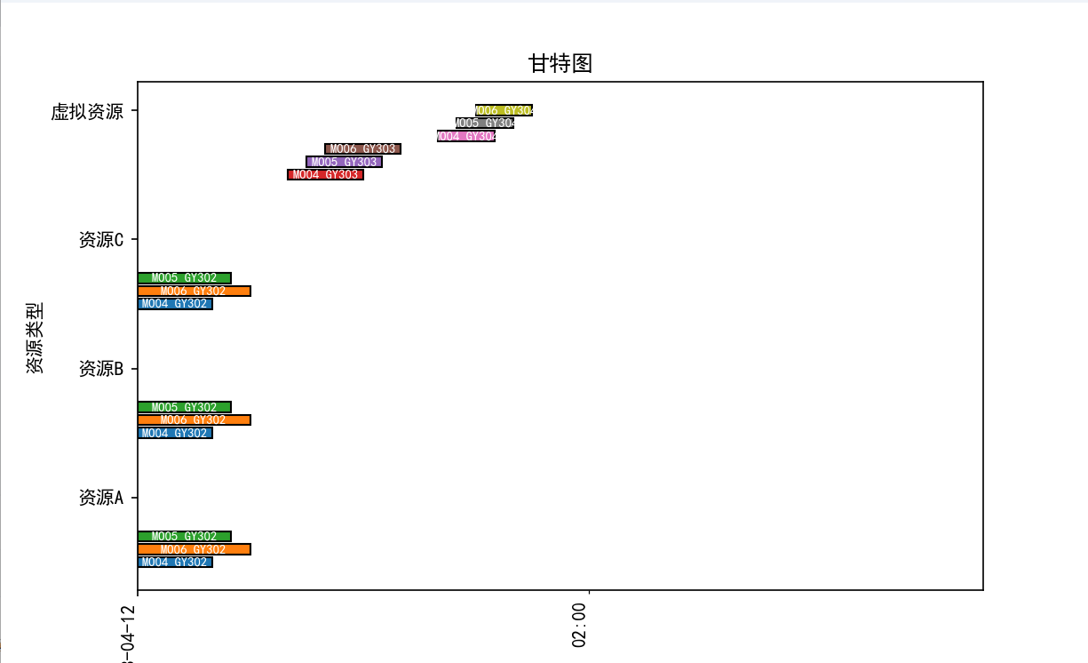

图一：测试用例为s_0的测试结果甘特图

测试结果json文件：

[

{

"工单编号": "MO05",

"物料编号": "FG05",

"工序": "GY302",

"资源类型": "资源A",

"资源数量": "1",

"计划开始时间": 202304120000,

"计划结束时间": 202304120025

},

{

"工单编号": "MO05",

"物料编号": "FG05",

"工序": "GY302",

"资源类型": "资源B",

"资源数量": "1",

"计划开始时间": 202304120000,

"计划结束时间": 202304120025

},

{

"工单编号": "MO05",

"物料编号": "FG05",

"工序": "GY302",

"资源类型": "资源C",

"资源数量": "2",

"计划开始时间": 202304120000,

"计划结束时间": 202304120025

},

{

"工单编号": "MO04",

"物料编号": "FG04",

"工序": "GY302",

"资源类型": "资源A",

"资源数量": "1",

"计划开始时间": 202304120000,

"计划结束时间": 202304120020

},

{

"工单编号": "MO04",

"物料编号": "FG04",

"工序": "GY302",

"资源类型": "资源B",

"资源数量": "1",

"计划开始时间": 202304120000,

"计划结束时间": 202304120020

},

{

"工单编号": "MO04",

"物料编号": "FG04",

"工序": "GY302",

"资源类型": "资源C",

"资源数量": "2",

"计划开始时间": 202304120000,

"计划结束时间": 202304120020

},

{

"工单编号": "MO06",

"物料编号": "FG06",

"工序": "GY302",

"资源类型": "资源A",

"资源数量": "1",

"计划开始时间": 202304120000,

"计划结束时间": 202304120030

},

{

"工单编号": "MO06",

"物料编号": "FG06",

"工序": "GY302",

"资源类型": "资源B",

"资源数量": "1",

"计划开始时间": 202304120000,

"计划结束时间": 202304120030

},

{

"工单编号": "MO06",

"物料编号": "FG06",

"工序": "GY302",

"资源类型": "资源C",

"资源数量": "2",

"计划开始时间": 202304120000,

"计划结束时间": 202304120030

},

{

"工单编号": "MO04",

"物料编号": "FG04",

"工序": "GY303",

"资源类型": "虚拟资源",

"资源数量": "1",

"计划开始时间": 202304120040,

"计划结束时间": 202304120100

},

{

"工单编号": "MO05",

"物料编号": "FG05",

"工序": "GY303",

"资源类型": "虚拟资源",

"资源数量": "1",

"计划开始时间": 202304120045,

"计划结束时间": 202304120105

},

{

"工单编号": "MO06",

"物料编号": "FG06",

"工序": "GY303",

"资源类型": "虚拟资源",

"资源数量": "1",

"计划开始时间": 202304120050,

"计划结束时间": 202304120110

},

{

"工单编号": "MO04",

"物料编号": "FG04",

"工序": "GY304",

"资源类型": "虚拟资源",

"资源数量": "1",

"计划开始时间": 202304120120,

"计划结束时间": 202304120135

},

{

"工单编号": "MO05",

"物料编号": "FG05",

"工序": "GY304",

"资源类型": "虚拟资源",

"资源数量": "1",

"计划开始时间": 202304120125,

"计划结束时间": 202304120140

},

{

"工单编号": "MO06",

"物料编号": "FG06",

"工序": "GY304",

"资源类型": "虚拟资源",

"资源数量": "1",

"计划开始时间": 202304120130,

"计划结束时间": 202304120145

}

]

**5.2 测试用例s_1测试结果**

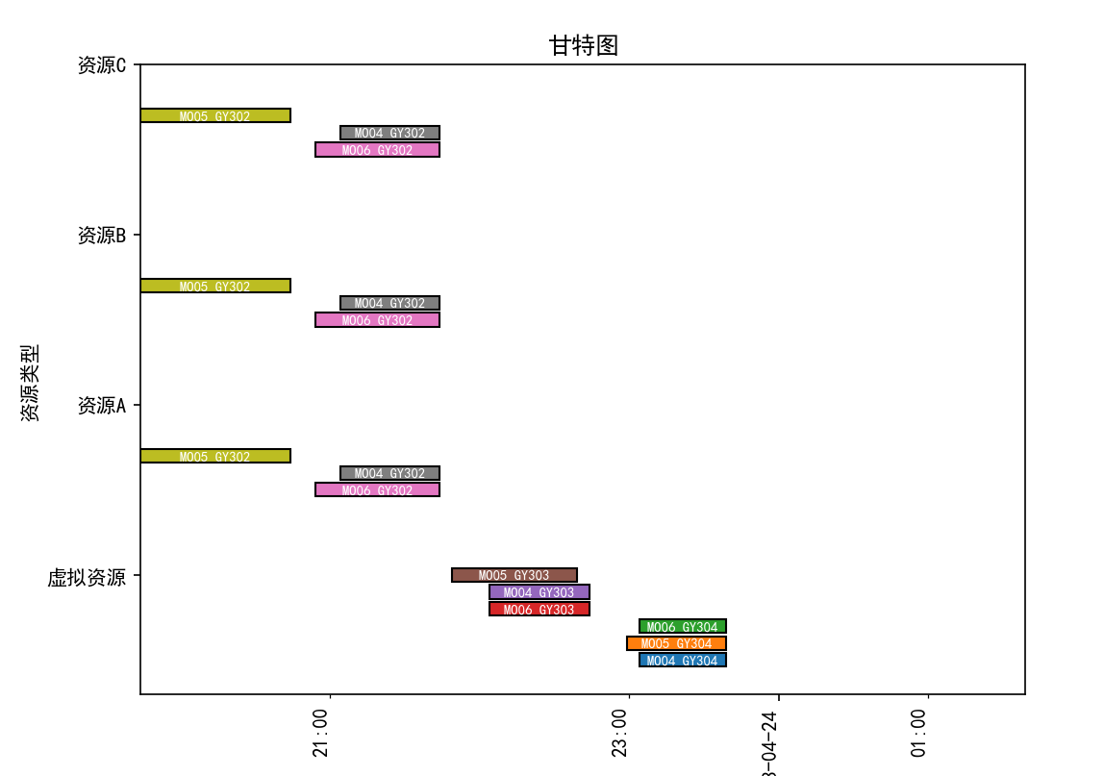

图二：测试用例为s_1的测试结果甘特图

**5.3 测试用例s_2测试结果**

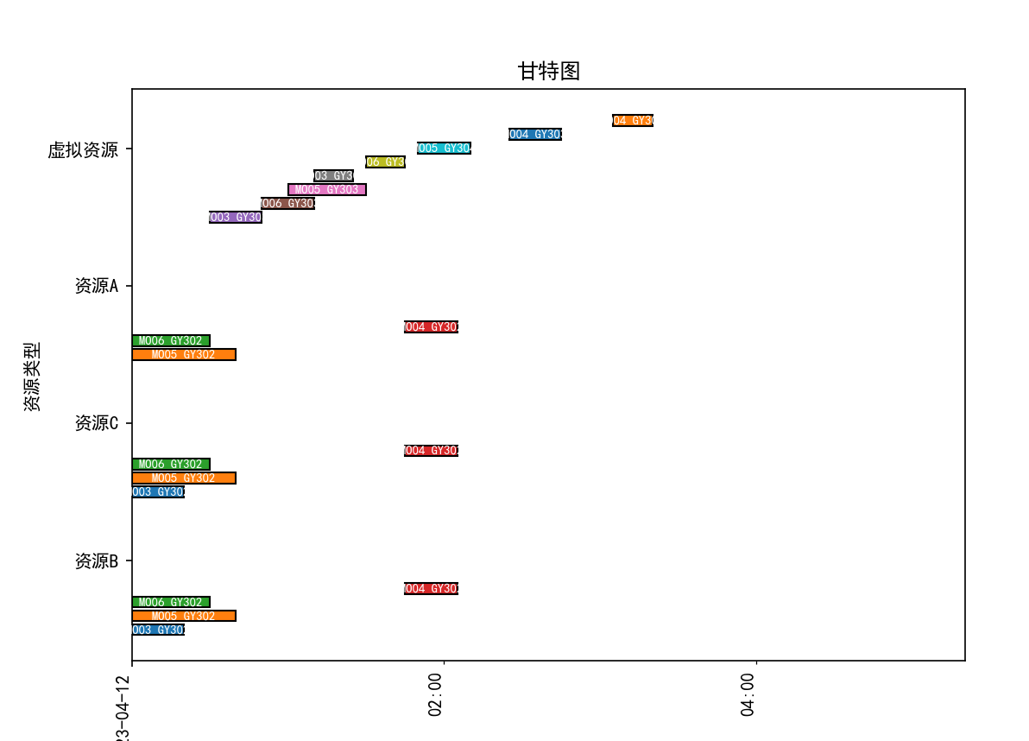

图三：测试用例为s_2的测试结果甘特图

**5.4 测试用例s_3测试结果**

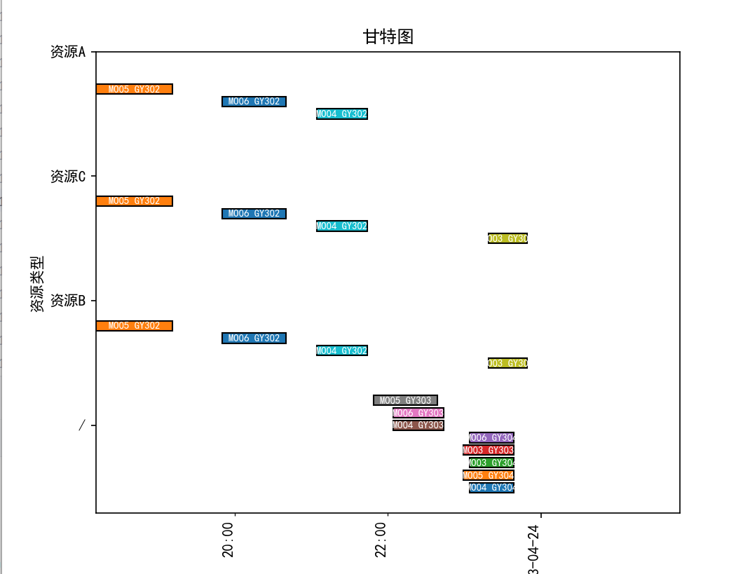

图四：测试用例为s_3的测试结果甘特图

**5.5 测试用例s_4测试结果**

由于在工单给出的排程策略为正排，但是在锁排程表单中给出的是倒排的锁排程，我们更正锁排程表单为正确的所需要的正排锁排程。

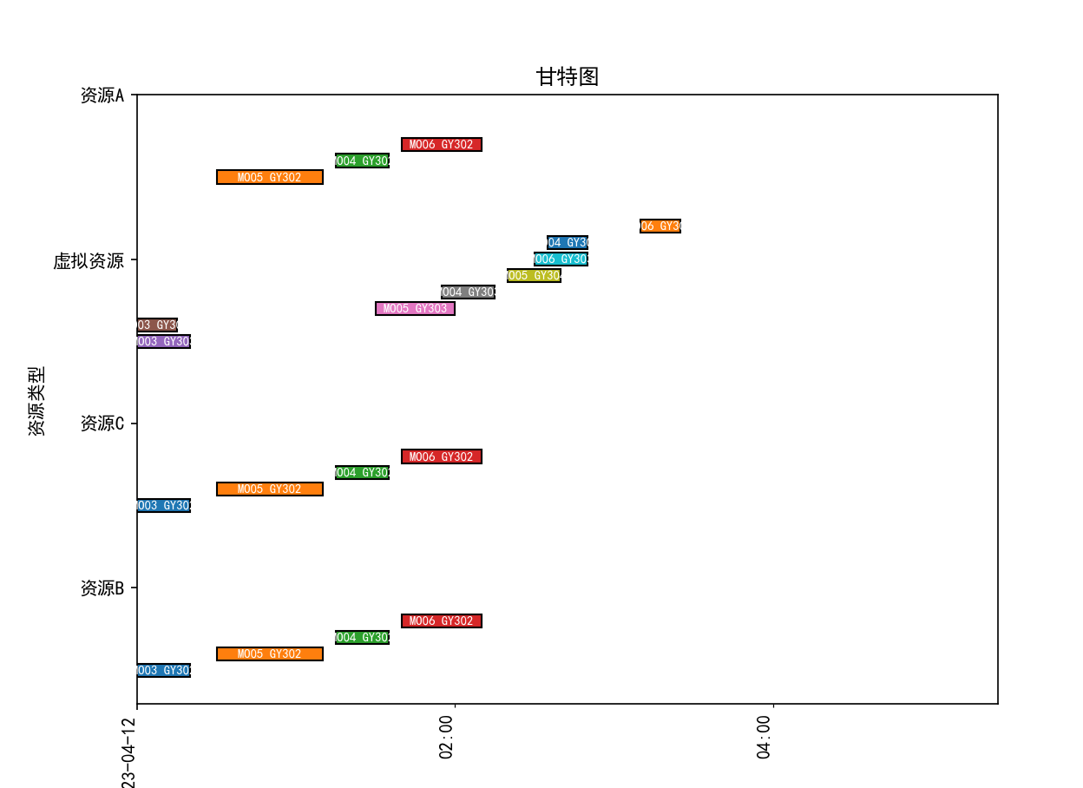

图五：测试用例为s_4的测试结果甘特图

**5.6 测试用例s_5测试结果**

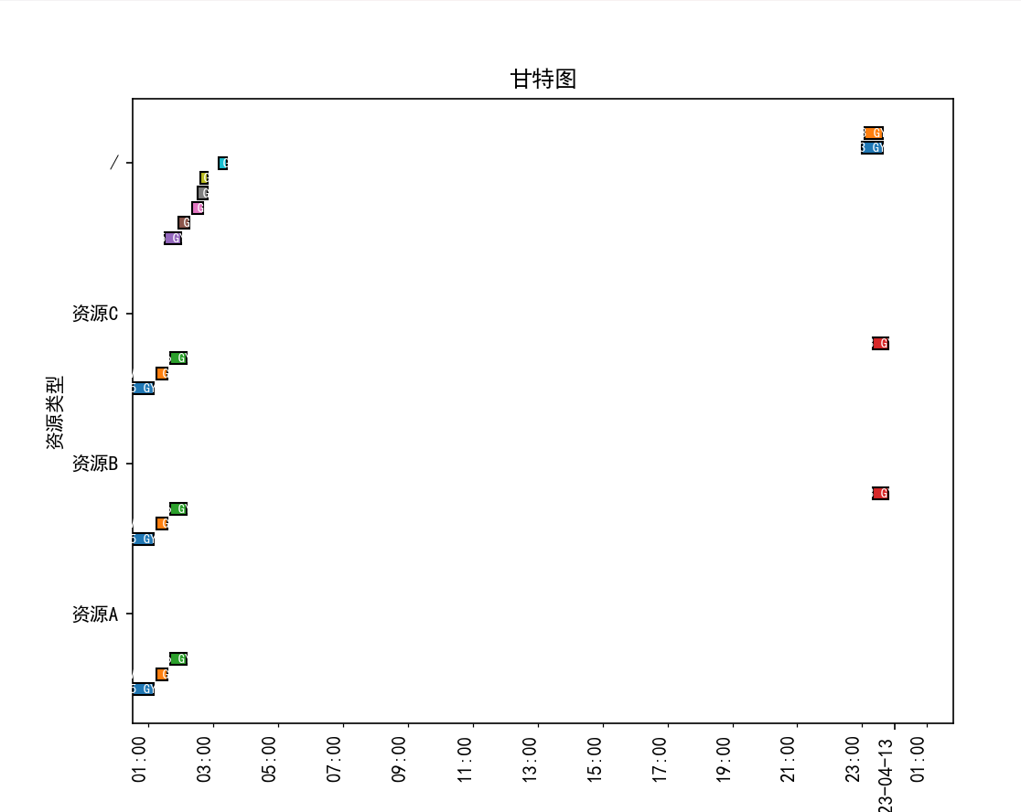

图六：测试用例为s_5的测试结果甘特图

**5.7 测试用例ss_0测试结果**

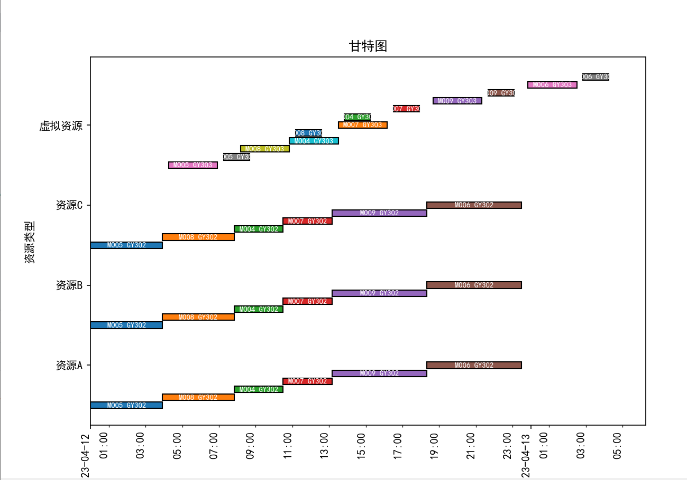

图七：测试用例为ss_0的测试结果甘特图

**5.7 测试用例ss_1测试结果**

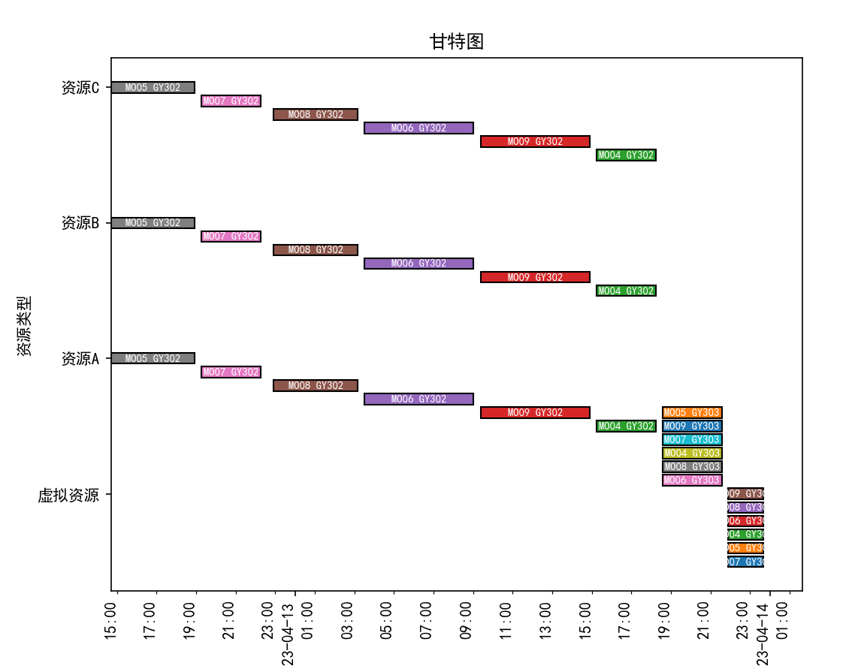

图八：测试用例为ss_1的测试结果甘特图

**5.8 测试用例ss_2测试结果**

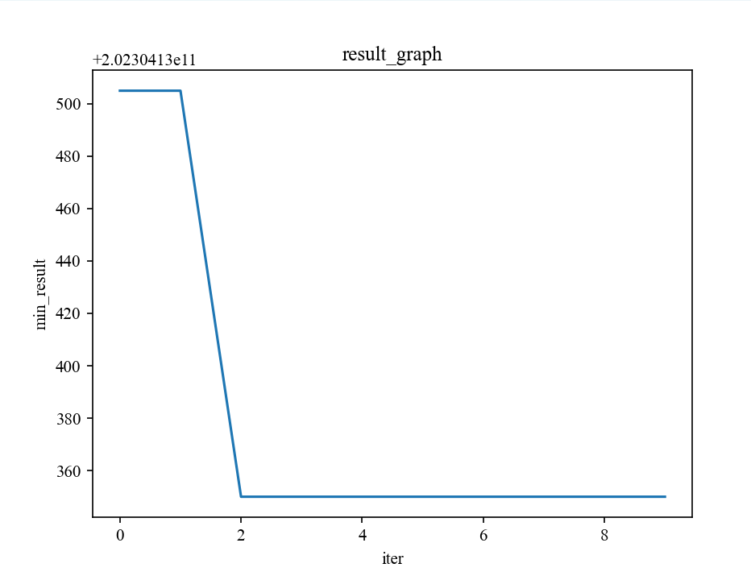

图九：测试用例为ss_2的测试结果折线图

根据图九的最后完成时间和迭代次数的折线图，可以看出随着迭代轮次的增加，最后完成时间显著提前，工单的完成时间显著缩短。

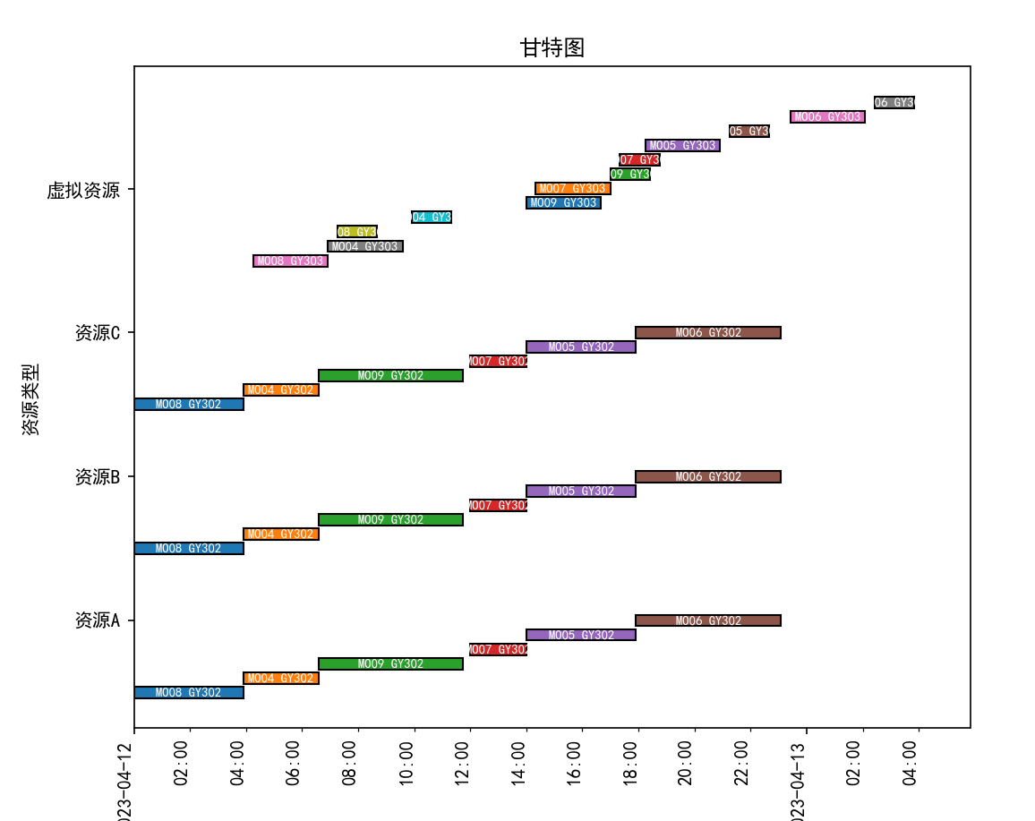

图十：测试用例为ss_2的测试结果甘特图

**5.9 测试用例ss_3测试结果**

测试用例ss_3运行时，出现死循环。

1. **问题追踪**

在涉及倒排+资源优先级时，会出现程序死循环的现象，其余倒排均能正常产出结果，但不一定是最优排程

现在还暂时不能解决排程策略和资源优先级问题。

**7. 测试总结**

测试完成后，我们发现结果与给出的结果具有很大程度上的一致性，

且正排在不涉及资源优先级的情况下，均为最优结果；在涉及资源有限级的情况下，若资源数量足够多，则也为最优结果。

**8. 附录**

测试用例s_1运行结果json代码：

[  
 {  
 "工单编号": "MO04",  
 "物料编号": "FG04",  
 "工序": "GY304",  
 "资源类型": "虚拟资源",  
 "资源数量": "1",  
 "计划开始时间": 202304232304,  
 "计划结束时间": 202304232339  
 },  
 {  
 "工单编号": "MO05",  
 "物料编号": "FG05",  
 "工序": "GY304",  
 "资源类型": "虚拟资源",  
 "资源数量": "1",  
 "计划开始时间": 202304232259,  
 "计划结束时间": 202304232339  
 },  
 {  
 "工单编号": "MO06",  
 "物料编号": "FG06",  
 "工序": "GY304",  
 "资源类型": "虚拟资源",  
 "资源数量": "1",  
 "计划开始时间": 202304232304,  
 "计划结束时间": 202304232339  
 },  
 {  
 "工单编号": "MO04",  
 "物料编号": "FG04",  
 "工序": "GY303",  
 "资源类型": "虚拟资源",  
 "资源数量": "1",  
 "计划开始时间": 202304232204,  
 "计划结束时间": 202304232244  
 },  
 {  
 "工单编号": "MO06",  
 "物料编号": "FG06",  
 "工序": "GY303",  
 "资源类型": "虚拟资源",  
 "资源数量": "1",  
 "计划开始时间": 202304232204,  
 "计划结束时间": 202304232244  
 },  
 {  
 "工单编号": "MO05",  
 "物料编号": "FG05",  
 "工序": "GY303",  
 "资源类型": "虚拟资源",  
 "资源数量": "1",  
 "计划开始时间": 202304232149,  
 "计划结束时间": 202304232239  
 },  
 {  
 "工单编号": "MO06",  
 "物料编号": "FG06",  
 "工序": "GY302",  
 "资源类型": "资源A",  
 "资源数量": "1",  
 "计划开始时间": 202304232054,  
 "计划结束时间": 202304232144  
 },  
 {  
 "工单编号": "MO06",  
 "物料编号": "FG06",  
 "工序": "GY302",  
 "资源类型": "资源B",  
 "资源数量": "1",  
 "计划开始时间": 202304232054,  
 "计划结束时间": 202304232144  
 },  
 {  
 "工单编号": "MO06",  
 "物料编号": "FG06",  
 "工序": "GY302",  
 "资源类型": "资源C",  
 "资源数量": "2",  
 "计划开始时间": 202304232054,  
 "计划结束时间": 202304232144  
 },  
 {  
 "工单编号": "MO04",  
 "物料编号": "FG04",  
 "工序": "GY302",  
 "资源类型": "资源A",  
 "资源数量": "1",  
 "计划开始时间": 202304232104,  
 "计划结束时间": 202304232144  
 },  
 {  
 "工单编号": "MO04",  
 "物料编号": "FG04",  
 "工序": "GY302",  
 "资源类型": "资源B",  
 "资源数量": "1",  
 "计划开始时间": 202304232104,  
 "计划结束时间": 202304232144  
 },  
 {  
 "工单编号": "MO04",  
 "物料编号": "FG04",  
 "工序": "GY302",  
 "资源类型": "资源C",  
 "资源数量": "2",  
 "计划开始时间": 202304232104,  
 "计划结束时间": 202304232144  
 },  
 {  
 "工单编号": "MO05",  
 "物料编号": "FG05",  
 "工序": "GY302",  
 "资源类型": "资源A",  
 "资源数量": "1",  
 "计划开始时间": 202304231944,  
 "计划结束时间": 202304232044  
 },  
 {  
 "工单编号": "MO05",  
 "物料编号": "FG05",  
 "工序": "GY302",  
 "资源类型": "资源B",  
 "资源数量": "1",  
 "计划开始时间": 202304231944,  
 "计划结束时间": 202304232044  
 },  
 {  
 "工单编号": "MO05",  
 "物料编号": "FG05",  
 "工序": "GY302",  
 "资源类型": "资源C",  
 "资源数量": "2",  
 "计划开始时间": 202304231944,  
 "计划结束时间": 202304232044  
 }  
]

测试用例s_2运行结果json代码：

[  
 {  
 "工单编号": "MO03",  
 "物料编号": "FG03",  
 "工序": "GY302",  
 "资源类型": "资源B",  
 "资源数量": "1",  
 "计划开始时间": 202304120000,  
 "计划结束时间": 202304120020  
 },  
 {  
 "工单编号": "MO03",  
 "物料编号": "FG03",  
 "工序": "GY302",  
 "资源类型": "资源C",  
 "资源数量": "2",  
 "计划开始时间": 202304120000,  
 "计划结束时间": 202304120020  
 },  
 {  
 "工单编号": "MO05",  
 "物料编号": "FG05",  
 "工序": "GY302",  
 "资源类型": "资源A",  
 "资源数量": "1",  
 "计划开始时间": 202304120000,  
 "计划结束时间": 202304120040  
 },  
 {  
 "工单编号": "MO05",  
 "物料编号": "FG05",  
 "工序": "GY302",  
 "资源类型": "资源B",  
 "资源数量": "1",  
 "计划开始时间": 202304120000,  
 "计划结束时间": 202304120040  
 },  
 {  
 "工单编号": "MO05",  
 "物料编号": "FG05",  
 "工序": "GY302",  
 "资源类型": "资源C",  
 "资源数量": "2",  
 "计划开始时间": 202304120000,  
 "计划结束时间": 202304120040  
 },  
 {  
 "工单编号": "MO06",  
 "物料编号": "FG06",  
 "工序": "GY302",  
 "资源类型": "资源A",  
 "资源数量": "1",  
 "计划开始时间": 202304120000,  
 "计划结束时间": 202304120030  
 },  
 {  
 "工单编号": "MO06",  
 "物料编号": "FG06",  
 "工序": "GY302",  
 "资源类型": "资源B",  
 "资源数量": "1",  
 "计划开始时间": 202304120000,  
 "计划结束时间": 202304120030  
 },  
 {  
 "工单编号": "MO06",  
 "物料编号": "FG06",  
 "工序": "GY302",  
 "资源类型": "资源C",  
 "资源数量": "2",  
 "计划开始时间": 202304120000,  
 "计划结束时间": 202304120030  
 },  
 {  
 "工单编号": "MO03",  
 "物料编号": "FG03",  
 "工序": "GY303",  
 "资源类型": "虚拟资源",  
 "资源数量": "1",  
 "计划开始时间": 202304120030,  
 "计划结束时间": 202304120050  
 },  
 {  
 "工单编号": "MO06",  
 "物料编号": "FG06",  
 "工序": "GY303",  
 "资源类型": "虚拟资源",  
 "资源数量": "1",  
 "计划开始时间": 202304120050,  
 "计划结束时间": 202304120110  
 },  
 {  
 "工单编号": "MO05",  
 "物料编号": "FG05",  
 "工序": "GY303",  
 "资源类型": "虚拟资源",  
 "资源数量": "1",  
 "计划开始时间": 202304120100,  
 "计划结束时间": 202304120130  
 },  
 {  
 "工单编号": "MO03",  
 "物料编号": "FG03",  
 "工序": "GY304",  
 "资源类型": "虚拟资源",  
 "资源数量": "1",  
 "计划开始时间": 202304120110,  
 "计划结束时间": 202304120125  
 },  
 {  
 "工单编号": "MO06",  
 "物料编号": "FG06",  
 "工序": "GY304",  
 "资源类型": "虚拟资源",  
 "资源数量": "1",  
 "计划开始时间": 202304120130,  
 "计划结束时间": 202304120145  
 },  
 {  
 "工单编号": "MO04",  
 "物料编号": "FG04",  
 "工序": "GY302",  
 "资源类型": "资源A",  
 "资源数量": "1",  
 "计划开始时间": 202304120145,  
 "计划结束时间": 202304120205  
 },  
 {  
 "工单编号": "MO04",  
 "物料编号": "FG04",  
 "工序": "GY302",  
 "资源类型": "资源B",  
 "资源数量": "1",  
 "计划开始时间": 202304120145,  
 "计划结束时间": 202304120205  
 },  
 {  
 "工单编号": "MO04",  
 "物料编号": "FG04",  
 "工序": "GY302",  
 "资源类型": "资源C",  
 "资源数量": "2",  
 "计划开始时间": 202304120145,  
 "计划结束时间": 202304120205  
 },  
 {  
 "工单编号": "MO05",  
 "物料编号": "FG05",  
 "工序": "GY304",  
 "资源类型": "虚拟资源",  
 "资源数量": "1",  
 "计划开始时间": 202304120150,  
 "计划结束时间": 202304120210  
 },  
 {  
 "工单编号": "MO04",  
 "物料编号": "FG04",  
 "工序": "GY303",  
 "资源类型": "虚拟资源",  
 "资源数量": "1",  
 "计划开始时间": 202304120225,  
 "计划结束时间": 202304120245  
 },  
 {  
 "工单编号": "MO04",  
 "物料编号": "FG04",  
 "工序": "GY304",  
 "资源类型": "虚拟资源",  
 "资源数量": "1",  
 "计划开始时间": 202304120305,  
 "计划结束时间": 202304120320  
 }  
]

测试用例s_3运行结果json代码：

[  
 {  
 "工单编号": "MO04",  
 "物料编号": "FG04",  
 "工序": "GY304",  
 "资源类型": "/",  
 "资源数量": "",  
 "计划开始时间": 202304232304,  
 "计划结束时间": 202304232339  
 },  
 {  
 "工单编号": "MO05",  
 "物料编号": "FG05",  
 "工序": "GY304",  
 "资源类型": "/",  
 "资源数量": "",  
 "计划开始时间": 202304232259,  
 "计划结束时间": 202304232339  
 },  
 {  
 "工单编号": "MO03",  
 "物料编号": "FG03",  
 "工序": "GY304",  
 "资源类型": "/",  
 "资源数量": "",  
 "计划开始时间": 202304232304,  
 "计划结束时间": 202304232339  
 },  
 {  
 "工单编号": "MO03",  
 "物料编号": "FG03",  
 "工序": "GY302",  
 "资源类型": "资源B",  
 "资源数量": "1",  
 "计划开始时间": 202304232319,  
 "计划结束时间": 202304232349  
 },  
 {  
 "工单编号": "MO03",  
 "物料编号": "FG03",  
 "工序": "GY302",  
 "资源类型": "资源C",  
 "资源数量": "2",  
 "计划开始时间": 202304232319,  
 "计划结束时间": 202304232349  
 },  
 {  
 "工单编号": "MO03",  
 "物料编号": "FG03",  
 "工序": "GY303",  
 "资源类型": "/",  
 "资源数量": "",  
 "计划开始时间": 202304232259,  
 "计划结束时间": 202304232339  
 },  
 {  
 "工单编号": "MO06",  
 "物料编号": "FG06",  
 "工序": "GY304",  
 "资源类型": "/",  
 "资源数量": "",  
 "计划开始时间": 202304232304,  
 "计划结束时间": 202304232339  
 },  
 {  
 "工单编号": "MO04",  
 "物料编号": "FG04",  
 "工序": "GY303",  
 "资源类型": "/",  
 "资源数量": "",  
 "计划开始时间": 202304232204,  
 "计划结束时间": 202304232244  
 },  
 {  
 "工单编号": "MO06",  
 "物料编号": "FG06",  
 "工序": "GY303",  
 "资源类型": "/",  
 "资源数量": "",  
 "计划开始时间": 202304232204,  
 "计划结束时间": 202304232244  
 },  
 {  
 "工单编号": "MO05",  
 "物料编号": "FG05",  
 "工序": "GY303",  
 "资源类型": "/",  
 "资源数量": "",  
 "计划开始时间": 202304232149,  
 "计划结束时间": 202304232239  
 },  
 {  
 "工单编号": "MO04",  
 "物料编号": "FG04",  
 "工序": "GY302",  
 "资源类型": "资源A",  
 "资源数量": "1",  
 "计划开始时间": 202304232104,  
 "计划结束时间": 202304232144  
 },  
 {  
 "工单编号": "MO04",  
 "物料编号": "FG04",  
 "工序": "GY302",  
 "资源类型": "资源B",  
 "资源数量": "1",  
 "计划开始时间": 202304232104,  
 "计划结束时间": 202304232144  
 },  
 {  
 "工单编号": "MO04",  
 "物料编号": "FG04",  
 "工序": "GY302",  
 "资源类型": "资源C",  
 "资源数量": "2",  
 "计划开始时间": 202304232104,  
 "计划结束时间": 202304232144  
 },  
 {  
 "工单编号": "MO06",  
 "物料编号": "FG06",  
 "工序": "GY302",  
 "资源类型": "资源A",  
 "资源数量": "1",  
 "计划开始时间": 202304231950,  
 "计划结束时间": 202304232040  
 },  
 {  
 "工单编号": "MO06",  
 "物料编号": "FG06",  
 "工序": "GY302",  
 "资源类型": "资源B",  
 "资源数量": "1",  
 "计划开始时间": 202304231950,  
 "计划结束时间": 202304232040  
 },  
 {  
 "工单编号": "MO06",  
 "物料编号": "FG06",  
 "工序": "GY302",  
 "资源类型": "资源C",  
 "资源数量": "2",  
 "计划开始时间": 202304231950,  
 "计划结束时间": 202304232040  
 },  
 {  
 "工单编号": "MO05",  
 "物料编号": "FG05",  
 "工序": "GY302",  
 "资源类型": "资源A",  
 "资源数量": "1",  
 "计划开始时间": 202304231811,  
 "计划结束时间": 202304231911  
 },  
 {  
 "工单编号": "MO05",  
 "物料编号": "FG05",  
 "工序": "GY302",  
 "资源类型": "资源B",  
 "资源数量": "1",  
 "计划开始时间": 202304231811,  
 "计划结束时间": 202304231911  
 },  
 {  
 "工单编号": "MO05",  
 "物料编号": "FG05",  
 "工序": "GY302",  
 "资源类型": "资源C",  
 "资源数量": "2",  
 "计划开始时间": 202304231811,  
 "计划结束时间": 202304231911  
 }  
]

测试用例s_4运行结果json代码：

[  
 {  
 "工单编号": "MO03",  
 "物料编号": "FG03",  
 "工序": "GY302",  
 "资源类型": "资源B",  
 "资源数量": "1",  
 "计划开始时间": 202304120000,  
 "计划结束时间": 202304120020  
 },  
 {  
 "工单编号": "MO03",  
 "物料编号": "FG03",  
 "工序": "GY302",  
 "资源类型": "资源C",  
 "资源数量": "2",  
 "计划开始时间": 202304120000,  
 "计划结束时间": 202304120020  
 },  
 {  
 "工单编号": "MO03",  
 "物料编号": "FG03",  
 "工序": "GY303",  
 "资源类型": "虚拟资源",  
 "资源数量": "1",  
 "计划开始时间": 202304120000,  
 "计划结束时间": 202304120020  
 },  
 {  
 "工单编号": "MO03",  
 "物料编号": "FG03",  
 "工序": "GY304",  
 "资源类型": "虚拟资源",  
 "资源数量": "1",  
 "计划开始时间": 202304120000,  
 "计划结束时间": 202304120015  
 },  
 {  
 "工单编号": "MO05",  
 "物料编号": "FG05",  
 "工序": "GY302",  
 "资源类型": "资源A",  
 "资源数量": "1",  
 "计划开始时间": 202304120030,  
 "计划结束时间": 202304120110  
 },  
 {  
 "工单编号": "MO05",  
 "物料编号": "FG05",  
 "工序": "GY302",  
 "资源类型": "资源B",  
 "资源数量": "1",  
 "计划开始时间": 202304120030,  
 "计划结束时间": 202304120110  
 },  
 {  
 "工单编号": "MO05",  
 "物料编号": "FG05",  
 "工序": "GY302",  
 "资源类型": "资源C",  
 "资源数量": "2",  
 "计划开始时间": 202304120030,  
 "计划结束时间": 202304120110  
 },  
 {  
 "工单编号": "MO04",  
 "物料编号": "FG04",  
 "工序": "GY302",  
 "资源类型": "资源A",  
 "资源数量": "1",  
 "计划开始时间": 202304120115,  
 "计划结束时间": 202304120135  
 },  
 {  
 "工单编号": "MO04",  
 "物料编号": "FG04",  
 "工序": "GY302",  
 "资源类型": "资源B",  
 "资源数量": "1",  
 "计划开始时间": 202304120115,  
 "计划结束时间": 202304120135  
 },  
 {  
 "工单编号": "MO04",  
 "物料编号": "FG04",  
 "工序": "GY302",  
 "资源类型": "资源C",  
 "资源数量": "2",  
 "计划开始时间": 202304120115,  
 "计划结束时间": 202304120135  
 },  
 {  
 "工单编号": "MO05",  
 "物料编号": "FG05",  
 "工序": "GY303",  
 "资源类型": "虚拟资源",  
 "资源数量": "1",  
 "计划开始时间": 202304120130,  
 "计划结束时间": 202304120200  
 },  
 {  
 "工单编号": "MO06",  
 "物料编号": "FG06",  
 "工序": "GY302",  
 "资源类型": "资源A",  
 "资源数量": "1",  
 "计划开始时间": 202304120140,  
 "计划结束时间": 202304120210  
 },  
 {  
 "工单编号": "MO06",  
 "物料编号": "FG06",  
 "工序": "GY302",  
 "资源类型": "资源B",  
 "资源数量": "1",  
 "计划开始时间": 202304120140,  
 "计划结束时间": 202304120210  
 },  
 {  
 "工单编号": "MO06",  
 "物料编号": "FG06",  
 "工序": "GY302",  
 "资源类型": "资源C",  
 "资源数量": "2",  
 "计划开始时间": 202304120140,  
 "计划结束时间": 202304120210  
 },  
 {  
 "工单编号": "MO04",  
 "物料编号": "FG04",  
 "工序": "GY303",  
 "资源类型": "虚拟资源",  
 "资源数量": "1",  
 "计划开始时间": 202304120155,  
 "计划结束时间": 202304120215  
 },  
 {  
 "工单编号": "MO05",  
 "物料编号": "FG05",  
 "工序": "GY304",  
 "资源类型": "虚拟资源",  
 "资源数量": "1",  
 "计划开始时间": 202304120220,  
 "计划结束时间": 202304120240  
 },  
 {  
 "工单编号": "MO06",  
 "物料编号": "FG06",  
 "工序": "GY303",  
 "资源类型": "虚拟资源",  
 "资源数量": "1",  
 "计划开始时间": 202304120230,  
 "计划结束时间": 202304120250  
 },  
 {  
 "工单编号": "MO04",  
 "物料编号": "FG04",  
 "工序": "GY304",  
 "资源类型": "虚拟资源",  
 "资源数量": "1",  
 "计划开始时间": 202304120235,  
 "计划结束时间": 202304120250  
 },  
 {  
 "工单编号": "MO06",  
 "物料编号": "FG06",  
 "工序": "GY304",  
 "资源类型": "虚拟资源",  
 "资源数量": "1",  
 "计划开始时间": 202304120310,  
 "计划结束时间": 202304120325  
 }  
]

测试用例s_5运行结果json代码：

[  
 {  
 "工单编号": "MO05",  
 "物料编号": "FG05",  
 "工序": "GY302",  
 "资源类型": "资源A",  
 "资源数量": "1",  
 "计划开始时间": 202304120030,  
 "计划结束时间": 202304120110  
 },  
 {  
 "工单编号": "MO05",  
 "物料编号": "FG05",  
 "工序": "GY302",  
 "资源类型": "资源B",  
 "资源数量": "1",  
 "计划开始时间": 202304120030,  
 "计划结束时间": 202304120110  
 },  
 {  
 "工单编号": "MO05",  
 "物料编号": "FG05",  
 "工序": "GY302",  
 "资源类型": "资源C",  
 "资源数量": "2",  
 "计划开始时间": 202304120030,  
 "计划结束时间": 202304120110  
 },  
 {  
 "工单编号": "MO04",  
 "物料编号": "FG04",  
 "工序": "GY302",  
 "资源类型": "资源A",  
 "资源数量": "1",  
 "计划开始时间": 202304120115,  
 "计划结束时间": 202304120135  
 },  
 {  
 "工单编号": "MO04",  
 "物料编号": "FG04",  
 "工序": "GY302",  
 "资源类型": "资源B",  
 "资源数量": "1",  
 "计划开始时间": 202304120115,  
 "计划结束时间": 202304120135  
 },  
 {  
 "工单编号": "MO04",  
 "物料编号": "FG04",  
 "工序": "GY302",  
 "资源类型": "资源C",  
 "资源数量": "2",  
 "计划开始时间": 202304120115,  
 "计划结束时间": 202304120135  
 },  
 {  
 "工单编号": "MO05",  
 "物料编号": "FG05",  
 "工序": "GY303",  
 "资源类型": "/",  
 "资源数量": "",  
 "计划开始时间": 202304120130,  
 "计划结束时间": 202304120200  
 },  
 {  
 "工单编号": "MO06",  
 "物料编号": "FG06",  
 "工序": "GY302",  
 "资源类型": "资源A",  
 "资源数量": "1",  
 "计划开始时间": 202304120140,  
 "计划结束时间": 202304120210  
 },  
 {  
 "工单编号": "MO06",  
 "物料编号": "FG06",  
 "工序": "GY302",  
 "资源类型": "资源B",  
 "资源数量": "1",  
 "计划开始时间": 202304120140,  
 "计划结束时间": 202304120210  
 },  
 {  
 "工单编号": "MO06",  
 "物料编号": "FG06",  
 "工序": "GY302",  
 "资源类型": "资源C",  
 "资源数量": "2",  
 "计划开始时间": 202304120140,  
 "计划结束时间": 202304120210  
 },  
 {  
 "工单编号": "MO04",  
 "物料编号": "FG04",  
 "工序": "GY303",  
 "资源类型": "/",  
 "资源数量": "",  
 "计划开始时间": 202304120155,  
 "计划结束时间": 202304120215  
 },  
 {  
 "工单编号": "MO05",  
 "物料编号": "FG05",  
 "工序": "GY304",  
 "资源类型": "/",  
 "资源数量": "",  
 "计划开始时间": 202304120220,  
 "计划结束时间": 202304120240  
 },  
 {  
 "工单编号": "MO06",  
 "物料编号": "FG06",  
 "工序": "GY303",  
 "资源类型": "/",  
 "资源数量": "",  
 "计划开始时间": 202304120230,  
 "计划结束时间": 202304120250  
 },  
 {  
 "工单编号": "MO04",  
 "物料编号": "FG04",  
 "工序": "GY304",  
 "资源类型": "/",  
 "资源数量": "",  
 "计划开始时间": 202304120235,  
 "计划结束时间": 202304120250  
 },  
 {  
 "工单编号": "MO06",  
 "物料编号": "FG06",  
 "工序": "GY304",  
 "资源类型": "/",  
 "资源数量": "",  
 "计划开始时间": 202304120310,  
 "计划结束时间": 202304120325  
 },  
 {  
 "工单编号": "MO03",  
 "物料编号": "FG03",  
 "工序": "GY303",  
 "资源类型": "/",  
 "资源数量": "",  
 "计划开始时间": 202304122259,  
 "计划结束时间": 202304122339  
 },  
 {  
 "工单编号": "MO03",  
 "物料编号": "FG03",  
 "工序": "GY302",  
 "资源类型": "资源B",  
 "资源数量": "1",  
 "计划开始时间": 202304122319,  
 "计划结束时间": 202304122349  
 },  
 {  
 "工单编号": "MO03",  
 "物料编号": "FG03",  
 "工序": "GY302",  
 "资源类型": "资源C",  
 "资源数量": "2",  
 "计划开始时间": 202304122319,  
 "计划结束时间": 202304122349  
 },  
 {  
 "工单编号": "MO03",  
 "物料编号": "FG03",  
 "工序": "GY304",  
 "资源类型": "/",  
 "资源数量": "",  
 "计划开始时间": 202304122304,  
 "计划结束时间": 202304122339  
 }  
]

测试用例ss_0运行结果json代码：

[  
 {  
 "工单编号": "MO05",  
 "物料编号": "FG05",  
 "工序": "GY302",  
 "资源类型": "资源A",  
 "资源数量": "1",  
 "计划开始时间": 202304120000,  
 "计划结束时间": 202304120355  
 },  
 {  
 "工单编号": "MO05",  
 "物料编号": "FG05",  
 "工序": "GY302",  
 "资源类型": "资源B",  
 "资源数量": "1",  
 "计划开始时间": 202304120000,  
 "计划结束时间": 202304120355  
 },  
 {  
 "工单编号": "MO05",  
 "物料编号": "FG05",  
 "工序": "GY302",  
 "资源类型": "资源C",  
 "资源数量": "2",  
 "计划开始时间": 202304120000,  
 "计划结束时间": 202304120355  
 },  
 {  
 "工单编号": "MO08",  
 "物料编号": "FG06",  
 "工序": "GY302",  
 "资源类型": "资源A",  
 "资源数量": "1",  
 "计划开始时间": 202304120355,  
 "计划结束时间": 202304120750  
 },  
 {  
 "工单编号": "MO08",  
 "物料编号": "FG06",  
 "工序": "GY302",  
 "资源类型": "资源B",  
 "资源数量": "1",  
 "计划开始时间": 202304120355,  
 "计划结束时间": 202304120750  
 },  
 {  
 "工单编号": "MO08",  
 "物料编号": "FG06",  
 "工序": "GY302",  
 "资源类型": "资源C",  
 "资源数量": "2",  
 "计划开始时间": 202304120355,  
 "计划结束时间": 202304120750  
 },  
 {  
 "工单编号": "MO05",  
 "物料编号": "FG05",  
 "工序": "GY303",  
 "资源类型": "虚拟资源",  
 "资源数量": "1",  
 "计划开始时间": 202304120415,  
 "计划结束时间": 202304120655  
 },  
 {  
 "工单编号": "MO05",  
 "物料编号": "FG05",  
 "工序": "GY304",  
 "资源类型": "虚拟资源",  
 "资源数量": "1",  
 "计划开始时间": 202304120715,  
 "计划结束时间": 202304120840  
 },  
 {  
 "工单编号": "MO04",  
 "物料编号": "FG04",  
 "工序": "GY302",  
 "资源类型": "资源A",  
 "资源数量": "1",  
 "计划开始时间": 202304120750,  
 "计划结束时间": 202304121030  
 },  
 {  
 "工单编号": "MO04",  
 "物料编号": "FG04",  
 "工序": "GY302",  
 "资源类型": "资源B",  
 "资源数量": "1",  
 "计划开始时间": 202304120750,  
 "计划结束时间": 202304121030  
 },  
 {  
 "工单编号": "MO04",  
 "物料编号": "FG04",  
 "工序": "GY302",  
 "资源类型": "资源C",  
 "资源数量": "2",  
 "计划开始时间": 202304120750,  
 "计划结束时间": 202304121030  
 },  
 {  
 "工单编号": "MO08",  
 "物料编号": "FG06",  
 "工序": "GY303",  
 "资源类型": "虚拟资源",  
 "资源数量": "1",  
 "计划开始时间": 202304120810,  
 "计划结束时间": 202304121050  
 },  
 {  
 "工单编号": "MO07",  
 "物料编号": "FG05",  
 "工序": "GY302",  
 "资源类型": "资源A",  
 "资源数量": "1",  
 "计划开始时间": 202304121030,  
 "计划结束时间": 202304121310  
 },  
 {  
 "工单编号": "MO07",  
 "物料编号": "FG05",  
 "工序": "GY302",  
 "资源类型": "资源B",  
 "资源数量": "1",  
 "计划开始时间": 202304121030,  
 "计划结束时间": 202304121310  
 },  
 {  
 "工单编号": "MO07",  
 "物料编号": "FG05",  
 "工序": "GY302",  
 "资源类型": "资源C",  
 "资源数量": "2",  
 "计划开始时间": 202304121030,  
 "计划结束时间": 202304121310  
 },  
 {  
 "工单编号": "MO04",  
 "物料编号": "FG04",  
 "工序": "GY303",  
 "资源类型": "虚拟资源",  
 "资源数量": "1",  
 "计划开始时间": 202304121050,  
 "计划结束时间": 202304121330  
 },  
 {  
 "工单编号": "MO08",  
 "物料编号": "FG06",  
 "工序": "GY304",  
 "资源类型": "虚拟资源",  
 "资源数量": "1",  
 "计划开始时间": 202304121110,  
 "计划结束时间": 202304121235  
 },  
 {  
 "工单编号": "MO09",  
 "物料编号": "FG04",  
 "工序": "GY302",  
 "资源类型": "资源A",  
 "资源数量": "1",  
 "计划开始时间": 202304121310,  
 "计划结束时间": 202304121820  
 },  
 {  
 "工单编号": "MO09",  
 "物料编号": "FG04",  
 "工序": "GY302",  
 "资源类型": "资源B",  
 "资源数量": "1",  
 "计划开始时间": 202304121310,  
 "计划结束时间": 202304121820  
 },  
 {  
 "工单编号": "MO09",  
 "物料编号": "FG04",  
 "工序": "GY302",  
 "资源类型": "资源C",  
 "资源数量": "2",  
 "计划开始时间": 202304121310,  
 "计划结束时间": 202304121820  
 },  
 {  
 "工单编号": "MO07",  
 "物料编号": "FG05",  
 "工序": "GY303",  
 "资源类型": "虚拟资源",  
 "资源数量": "1",  
 "计划开始时间": 202304121330,  
 "计划结束时间": 202304121610  
 },  
 {  
 "工单编号": "MO04",  
 "物料编号": "FG04",  
 "工序": "GY304",  
 "资源类型": "虚拟资源",  
 "资源数量": "1",  
 "计划开始时间": 202304121350,  
 "计划结束时间": 202304121515  
 },  
 {  
 "工单编号": "MO07",  
 "物料编号": "FG05",  
 "工序": "GY304",  
 "资源类型": "虚拟资源",  
 "资源数量": "1",  
 "计划开始时间": 202304121630,  
 "计划结束时间": 202304121755  
 },  
 {  
 "工单编号": "MO06",  
 "物料编号": "FG06",  
 "工序": "GY302",  
 "资源类型": "资源A",  
 "资源数量": "1",  
 "计划开始时间": 202304121820,  
 "计划结束时间": 202304122330  
 },  
 {  
 "工单编号": "MO06",  
 "物料编号": "FG06",  
 "工序": "GY302",  
 "资源类型": "资源B",  
 "资源数量": "1",  
 "计划开始时间": 202304121820,  
 "计划结束时间": 202304122330  
 },  
 {  
 "工单编号": "MO06",  
 "物料编号": "FG06",  
 "工序": "GY302",  
 "资源类型": "资源C",  
 "资源数量": "2",  
 "计划开始时间": 202304121820,  
 "计划结束时间": 202304122330  
 },  
 {  
 "工单编号": "MO09",  
 "物料编号": "FG04",  
 "工序": "GY303",  
 "资源类型": "虚拟资源",  
 "资源数量": "1",  
 "计划开始时间": 202304121840,  
 "计划结束时间": 202304122120  
 },  
 {  
 "工单编号": "MO09",  
 "物料编号": "FG04",  
 "工序": "GY304",  
 "资源类型": "虚拟资源",  
 "资源数量": "1",  
 "计划开始时间": 202304122140,  
 "计划结束时间": 202304122305  
 },  
 {  
 "工单编号": "MO06",  
 "物料编号": "FG06",  
 "工序": "GY303",  
 "资源类型": "虚拟资源",  
 "资源数量": "1",  
 "计划开始时间": 202304122350,  
 "计划结束时间": 202304130230  
 },  
 {  
 "工单编号": "MO06",  
 "物料编号": "FG06",  
 "工序": "GY304",  
 "资源类型": "虚拟资源",  
 "资源数量": "1",  
 "计划开始时间": 202304130250,  
 "计划结束时间": 202304130415  
 }  
]

测试用例ss_1运行结果json代码：

[  
 {  
 "工单编号": "MO04",  
 "物料编号": "FG04",  
 "工序": "GY304",  
 "资源类型": "虚拟资源",  
 "资源数量": "1",  
 "计划开始时间": 202304132154,  
 "计划结束时间": 202304132339  
 },  
 {  
 "工单编号": "MO06",  
 "物料编号": "FG06",  
 "工序": "GY304",  
 "资源类型": "虚拟资源",  
 "资源数量": "1",  
 "计划开始时间": 202304132154,  
 "计划结束时间": 202304132339  
 },  
 {  
 "工单编号": "MO08",  
 "物料编号": "FG06",  
 "工序": "GY304",  
 "资源类型": "虚拟资源",  
 "资源数量": "1",  
 "计划开始时间": 202304132154,  
 "计划结束时间": 202304132339  
 },  
 {  
 "工单编号": "MO07",  
 "物料编号": "FG05",  
 "工序": "GY304",  
 "资源类型": "虚拟资源",  
 "资源数量": "1",  
 "计划开始时间": 202304132154,  
 "计划结束时间": 202304132339  
 },  
 {  
 "工单编号": "MO05",  
 "物料编号": "FG05",  
 "工序": "GY304",  
 "资源类型": "虚拟资源",  
 "资源数量": "1",  
 "计划开始时间": 202304132154,  
 "计划结束时间": 202304132339  
 },  
 {  
 "工单编号": "MO09",  
 "物料编号": "FG04",  
 "工序": "GY304",  
 "资源类型": "虚拟资源",  
 "资源数量": "1",  
 "计划开始时间": 202304132154,  
 "计划结束时间": 202304132339  
 },  
 {  
 "工单编号": "MO08",  
 "物料编号": "FG06",  
 "工序": "GY303",  
 "资源类型": "虚拟资源",  
 "资源数量": "1",  
 "计划开始时间": 202304131834,  
 "计划结束时间": 202304132134  
 },  
 {  
 "工单编号": "MO06",  
 "物料编号": "FG06",  
 "工序": "GY303",  
 "资源类型": "虚拟资源",  
 "资源数量": "1",  
 "计划开始时间": 202304131834,  
 "计划结束时间": 202304132134  
 },  
 {  
 "工单编号": "MO04",  
 "物料编号": "FG04",  
 "工序": "GY303",  
 "资源类型": "虚拟资源",  
 "资源数量": "1",  
 "计划开始时间": 202304131834,  
 "计划结束时间": 202304132134  
 },  
 {  
 "工单编号": "MO09",  
 "物料编号": "FG04",  
 "工序": "GY303",  
 "资源类型": "虚拟资源",  
 "资源数量": "1",  
 "计划开始时间": 202304131834,  
 "计划结束时间": 202304132134  
 },  
 {  
 "工单编号": "MO07",  
 "物料编号": "FG05",  
 "工序": "GY303",  
 "资源类型": "虚拟资源",  
 "资源数量": "1",  
 "计划开始时间": 202304131834,  
 "计划结束时间": 202304132134  
 },  
 {  
 "工单编号": "MO05",  
 "物料编号": "FG05",  
 "工序": "GY303",  
 "资源类型": "虚拟资源",  
 "资源数量": "1",  
 "计划开始时间": 202304131834,  
 "计划结束时间": 202304132134  
 },  
 {  
 "工单编号": "MO04",  
 "物料编号": "FG04",  
 "工序": "GY302",  
 "资源类型": "资源A",  
 "资源数量": "1",  
 "计划开始时间": 202304131514,  
 "计划结束时间": 202304131814  
 },  
 {  
 "工单编号": "MO04",  
 "物料编号": "FG04",  
 "工序": "GY302",  
 "资源类型": "资源B",  
 "资源数量": "1",  
 "计划开始时间": 202304131514,  
 "计划结束时间": 202304131814  
 },  
 {  
 "工单编号": "MO04",  
 "物料编号": "FG04",  
 "工序": "GY302",  
 "资源类型": "资源C",  
 "资源数量": "2",  
 "计划开始时间": 202304131514,  
 "计划结束时间": 202304131814  
 },  
 {  
 "工单编号": "MO09",  
 "物料编号": "FG04",  
 "工序": "GY302",  
 "资源类型": "资源A",  
 "资源数量": "1",  
 "计划开始时间": 202304130924,  
 "计划结束时间": 202304131454  
 },  
 {  
 "工单编号": "MO09",  
 "物料编号": "FG04",  
 "工序": "GY302",  
 "资源类型": "资源B",  
 "资源数量": "1",  
 "计划开始时间": 202304130924,  
 "计划结束时间": 202304131454  
 },  
 {  
 "工单编号": "MO09",  
 "物料编号": "FG04",  
 "工序": "GY302",  
 "资源类型": "资源C",  
 "资源数量": "2",  
 "计划开始时间": 202304130924,  
 "计划结束时间": 202304131454  
 },  
 {  
 "工单编号": "MO06",  
 "物料编号": "FG06",  
 "工序": "GY302",  
 "资源类型": "资源A",  
 "资源数量": "1",  
 "计划开始时间": 202304130330,  
 "计划结束时间": 202304130900  
 },  
 {  
 "工单编号": "MO06",  
 "物料编号": "FG06",  
 "工序": "GY302",  
 "资源类型": "资源B",  
 "资源数量": "1",  
 "计划开始时间": 202304130330,  
 "计划结束时间": 202304130900  
 },  
 {  
 "工单编号": "MO06",  
 "物料编号": "FG06",  
 "工序": "GY302",  
 "资源类型": "资源C",  
 "资源数量": "2",  
 "计划开始时间": 202304130330,  
 "计划结束时间": 202304130900  
 },  
 {  
 "工单编号": "MO08",  
 "物料编号": "FG06",  
 "工序": "GY302",  
 "资源类型": "资源A",  
 "资源数量": "1",  
 "计划开始时间": 202304122255,  
 "计划结束时间": 202304130310  
 },  
 {  
 "工单编号": "MO08",  
 "物料编号": "FG06",  
 "工序": "GY302",  
 "资源类型": "资源B",  
 "资源数量": "1",  
 "计划开始时间": 202304122255,  
 "计划结束时间": 202304130310  
 },  
 {  
 "工单编号": "MO08",  
 "物料编号": "FG06",  
 "工序": "GY302",  
 "资源类型": "资源C",  
 "资源数量": "2",  
 "计划开始时间": 202304122255,  
 "计划结束时间": 202304130310  
 },  
 {  
 "工单编号": "MO07",  
 "物料编号": "FG05",  
 "工序": "GY302",  
 "资源类型": "资源A",  
 "资源数量": "1",  
 "计划开始时间": 202304121916,  
 "计划结束时间": 202304122216  
 },  
 {  
 "工单编号": "MO07",  
 "物料编号": "FG05",  
 "工序": "GY302",  
 "资源类型": "资源B",  
 "资源数量": "1",  
 "计划开始时间": 202304121916,  
 "计划结束时间": 202304122216  
 },  
 {  
 "工单编号": "MO07",  
 "物料编号": "FG05",  
 "工序": "GY302",  
 "资源类型": "资源C",  
 "资源数量": "2",  
 "计划开始时间": 202304121916,  
 "计划结束时间": 202304122216  
 },  
 {  
 "工单编号": "MO05",  
 "物料编号": "FG05",  
 "工序": "GY302",  
 "资源类型": "资源A",  
 "资源数量": "1",  
 "计划开始时间": 202304121441,  
 "计划结束时间": 202304121856  
 },  
 {  
 "工单编号": "MO05",  
 "物料编号": "FG05",  
 "工序": "GY302",  
 "资源类型": "资源B",  
 "资源数量": "1",  
 "计划开始时间": 202304121441,  
 "计划结束时间": 202304121856  
 },  
 {  
 "工单编号": "MO05",  
 "物料编号": "FG05",  
 "工序": "GY302",  
 "资源类型": "资源C",  
 "资源数量": "2",  
 "计划开始时间": 202304121441,  
 "计划结束时间": 202304121856  
 }  
]

测试用例ss_2运行结果json代码：

[  
 {  
 "工单编号": "MO08",  
 "物料编号": "FG06",  
 "工序": "GY302",  
 "资源类型": "资源A",  
 "资源数量": "1",  
 "计划开始时间": 202304120000,  
 "计划结束时间": 202304120355  
 },  
 {  
 "工单编号": "MO08",  
 "物料编号": "FG06",  
 "工序": "GY302",  
 "资源类型": "资源B",  
 "资源数量": "1",  
 "计划开始时间": 202304120000,  
 "计划结束时间": 202304120355  
 },  
 {  
 "工单编号": "MO08",  
 "物料编号": "FG06",  
 "工序": "GY302",  
 "资源类型": "资源C",  
 "资源数量": "2",  
 "计划开始时间": 202304120000,  
 "计划结束时间": 202304120355  
 },  
 {  
 "工单编号": "MO04",  
 "物料编号": "FG04",  
 "工序": "GY302",  
 "资源类型": "资源A",  
 "资源数量": "1",  
 "计划开始时间": 202304120355,  
 "计划结束时间": 202304120635  
 },  
 {  
 "工单编号": "MO04",  
 "物料编号": "FG04",  
 "工序": "GY302",  
 "资源类型": "资源B",  
 "资源数量": "1",  
 "计划开始时间": 202304120355,  
 "计划结束时间": 202304120635  
 },  
 {  
 "工单编号": "MO04",  
 "物料编号": "FG04",  
 "工序": "GY302",  
 "资源类型": "资源C",  
 "资源数量": "2",  
 "计划开始时间": 202304120355,  
 "计划结束时间": 202304120635  
 },  
 {  
 "工单编号": "MO08",  
 "物料编号": "FG06",  
 "工序": "GY303",  
 "资源类型": "虚拟资源",  
 "资源数量": "1",  
 "计划开始时间": 202304120415,  
 "计划结束时间": 202304120655  
 },  
 {  
 "工单编号": "MO09",  
 "物料编号": "FG04",  
 "工序": "GY302",  
 "资源类型": "资源A",  
 "资源数量": "1",  
 "计划开始时间": 202304120635,  
 "计划结束时间": 202304121145  
 },  
 {  
 "工单编号": "MO09",  
 "物料编号": "FG04",  
 "工序": "GY302",  
 "资源类型": "资源B",  
 "资源数量": "1",  
 "计划开始时间": 202304120635,  
 "计划结束时间": 202304121145  
 },  
 {  
 "工单编号": "MO09",  
 "物料编号": "FG04",  
 "工序": "GY302",  
 "资源类型": "资源C",  
 "资源数量": "2",  
 "计划开始时间": 202304120635,  
 "计划结束时间": 202304121145  
 },  
 {  
 "工单编号": "MO04",  
 "物料编号": "FG04",  
 "工序": "GY303",  
 "资源类型": "虚拟资源",  
 "资源数量": "1",  
 "计划开始时间": 202304120655,  
 "计划结束时间": 202304120935  
 },  
 {  
 "工单编号": "MO08",  
 "物料编号": "FG06",  
 "工序": "GY304",  
 "资源类型": "虚拟资源",  
 "资源数量": "1",  
 "计划开始时间": 202304120715,  
 "计划结束时间": 202304120840  
 },  
 {  
 "工单编号": "MO04",  
 "物料编号": "FG04",  
 "工序": "GY304",  
 "资源类型": "虚拟资源",  
 "资源数量": "1",  
 "计划开始时间": 202304120955,  
 "计划结束时间": 202304121120  
 },  
 {  
 "工单编号": "MO07",  
 "物料编号": "FG05",  
 "工序": "GY302",  
 "资源类型": "资源A",  
 "资源数量": "1",  
 "计划开始时间": 202304121200,  
 "计划结束时间": 202304121400  
 },  
 {  
 "工单编号": "MO07",  
 "物料编号": "FG05",  
 "工序": "GY302",  
 "资源类型": "资源B",  
 "资源数量": "1",  
 "计划开始时间": 202304121200,  
 "计划结束时间": 202304121400  
 },  
 {  
 "工单编号": "MO07",  
 "物料编号": "FG05",  
 "工序": "GY302",  
 "资源类型": "资源C",  
 "资源数量": "2",  
 "计划开始时间": 202304121200,  
 "计划结束时间": 202304121400  
 },  
 {  
 "工单编号": "MO09",  
 "物料编号": "FG04",  
 "工序": "GY303",  
 "资源类型": "虚拟资源",  
 "资源数量": "1",  
 "计划开始时间": 202304121400,  
 "计划结束时间": 202304121640  
 },  
 {  
 "工单编号": "MO05",  
 "物料编号": "FG05",  
 "工序": "GY302",  
 "资源类型": "资源A",  
 "资源数量": "1",  
 "计划开始时间": 202304121400,  
 "计划结束时间": 202304121755  
 },  
 {  
 "工单编号": "MO05",  
 "物料编号": "FG05",  
 "工序": "GY302",  
 "资源类型": "资源B",  
 "资源数量": "1",  
 "计划开始时间": 202304121400,  
 "计划结束时间": 202304121755  
 },  
 {  
 "工单编号": "MO05",  
 "物料编号": "FG05",  
 "工序": "GY302",  
 "资源类型": "资源C",  
 "资源数量": "2",  
 "计划开始时间": 202304121400,  
 "计划结束时间": 202304121755  
 },  
 {  
 "工单编号": "MO07",  
 "物料编号": "FG05",  
 "工序": "GY303",  
 "资源类型": "虚拟资源",  
 "资源数量": "1",  
 "计划开始时间": 202304121420,  
 "计划结束时间": 202304121700  
 },  
 {  
 "工单编号": "MO09",  
 "物料编号": "FG04",  
 "工序": "GY304",  
 "资源类型": "虚拟资源",  
 "资源数量": "1",  
 "计划开始时间": 202304121700,  
 "计划结束时间": 202304121825  
 },  
 {  
 "工单编号": "MO07",  
 "物料编号": "FG05",  
 "工序": "GY304",  
 "资源类型": "虚拟资源",  
 "资源数量": "1",  
 "计划开始时间": 202304121720,  
 "计划结束时间": 202304121845  
 },  
 {  
 "工单编号": "MO06",  
 "物料编号": "FG06",  
 "工序": "GY302",  
 "资源类型": "资源A",  
 "资源数量": "1",  
 "计划开始时间": 202304121755,  
 "计划结束时间": 202304122305  
 },  
 {  
 "工单编号": "MO06",  
 "物料编号": "FG06",  
 "工序": "GY302",  
 "资源类型": "资源B",  
 "资源数量": "1",  
 "计划开始时间": 202304121755,  
 "计划结束时间": 202304122305  
 },  
 {  
 "工单编号": "MO06",  
 "物料编号": "FG06",  
 "工序": "GY302",  
 "资源类型": "资源C",  
 "资源数量": "2",  
 "计划开始时间": 202304121755,  
 "计划结束时间": 202304122305  
 },  
 {  
 "工单编号": "MO05",  
 "物料编号": "FG05",  
 "工序": "GY303",  
 "资源类型": "虚拟资源",  
 "资源数量": "1",  
 "计划开始时间": 202304121815,  
 "计划结束时间": 202304122055  
 },  
 {  
 "工单编号": "MO05",  
 "物料编号": "FG05",  
 "工序": "GY304",  
 "资源类型": "虚拟资源",  
 "资源数量": "1",  
 "计划开始时间": 202304122115,  
 "计划结束时间": 202304122240  
 },  
 {  
 "工单编号": "MO06",  
 "物料编号": "FG06",  
 "工序": "GY303",  
 "资源类型": "虚拟资源",  
 "资源数量": "1",  
 "计划开始时间": 202304122325,  
 "计划结束时间": 202304130205  
 },  
 {  
 "工单编号": "MO06",  
 "物料编号": "FG06",  
 "工序": "GY304",  
 "资源类型": "虚拟资源",  
 "资源数量": "1",  
 "计划开始时间": 202304130225,  
 "计划结束时间": 202304130350  
 }  
]